浙江水利水电学院新校区建设工程总承包项目环境保护措施落实情况
浙江水利水电学院新校区建设工程总承包项目部区安装空气能热水器，并配备洒水车、高压水枪等设备对出入车辆、施工场区及管养道路进行冲洗，保证场区及临时道路的清洁；采用塔吊喷淋、道路围挡喷淋对场区内进行抑尘降霾；同时使用防尘网对施工现场裸土进行覆盖，项目部的灯具采用节能灯，生活用水通过中水处理后冲洗厕所。具体如下图所示：
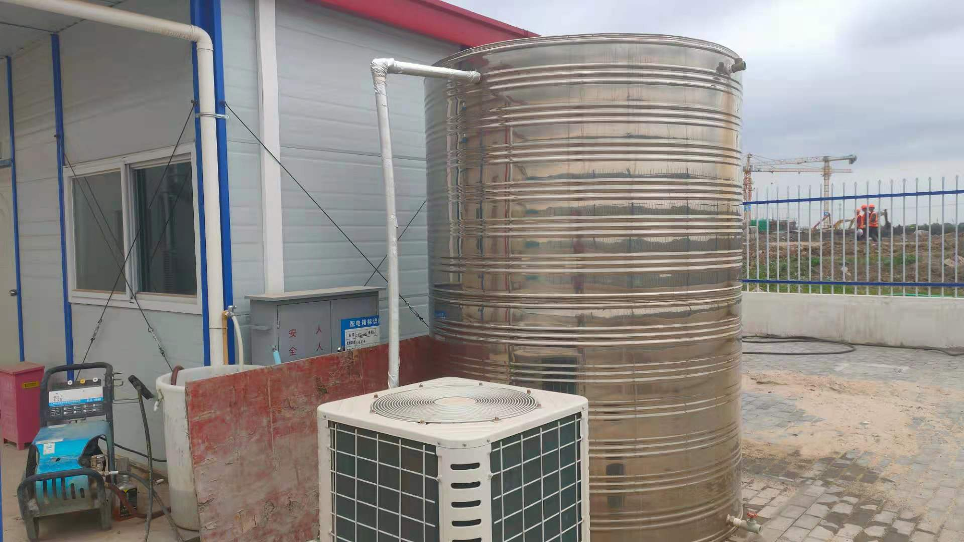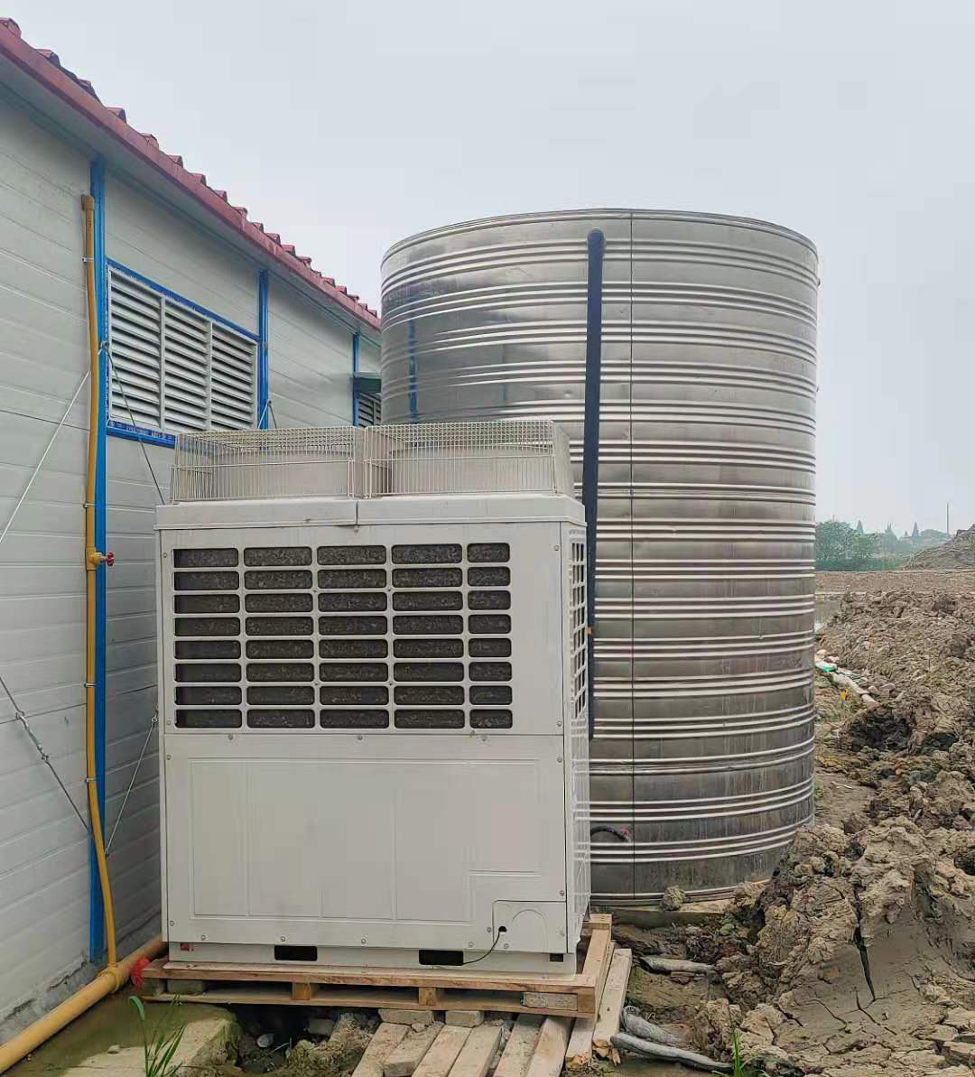
项目部空气能热水器 民工生活区空气能热水器
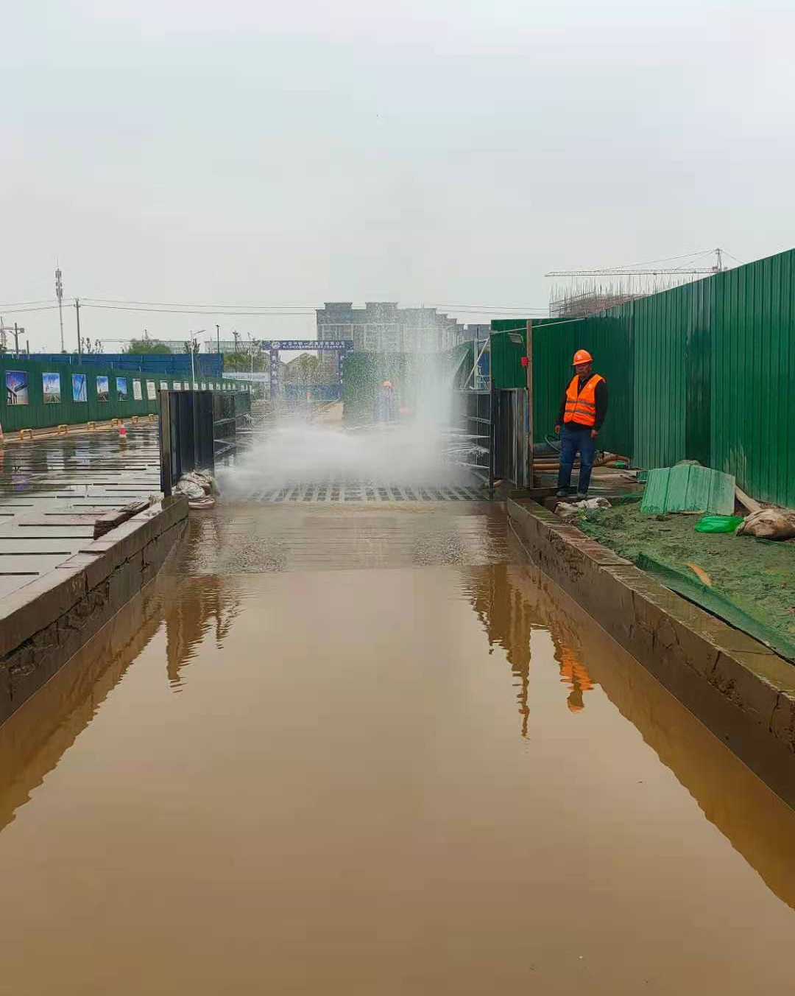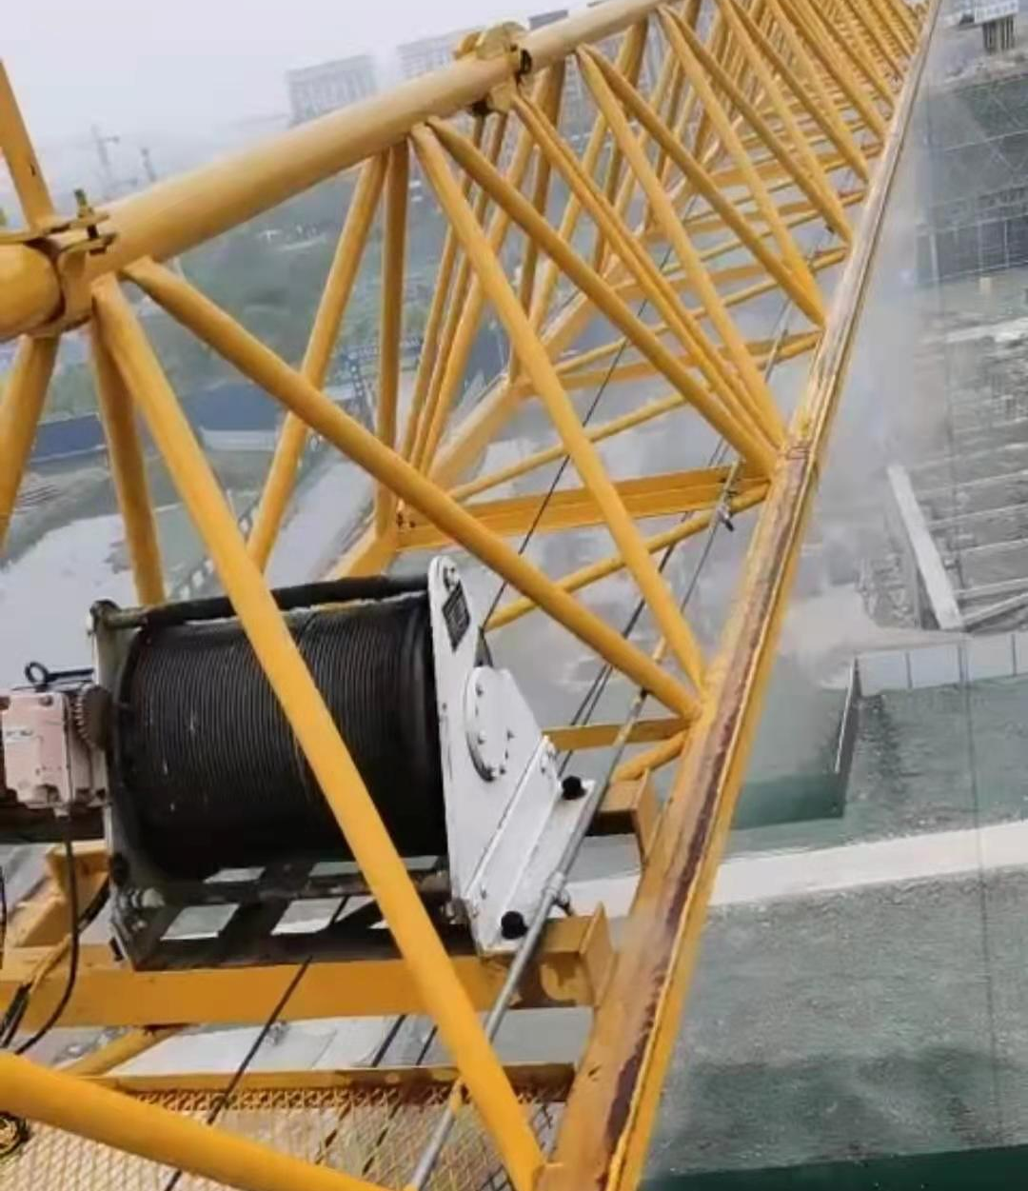

车辆冲洗台及过水池 塔吊喷淋

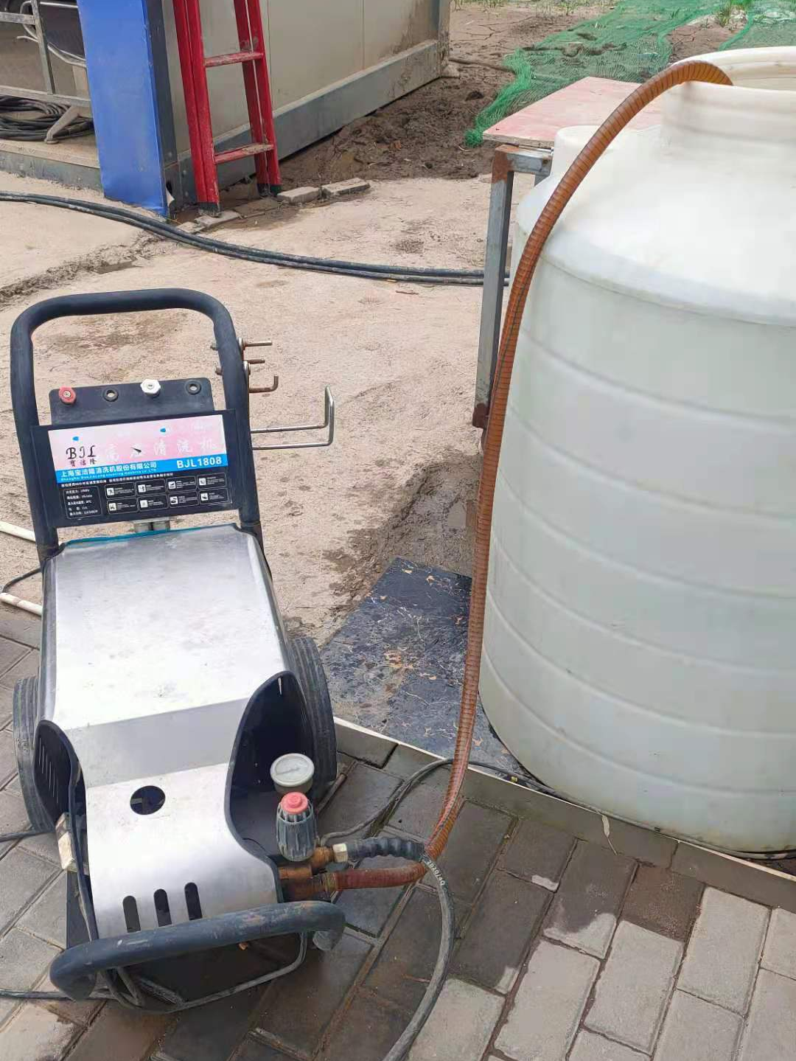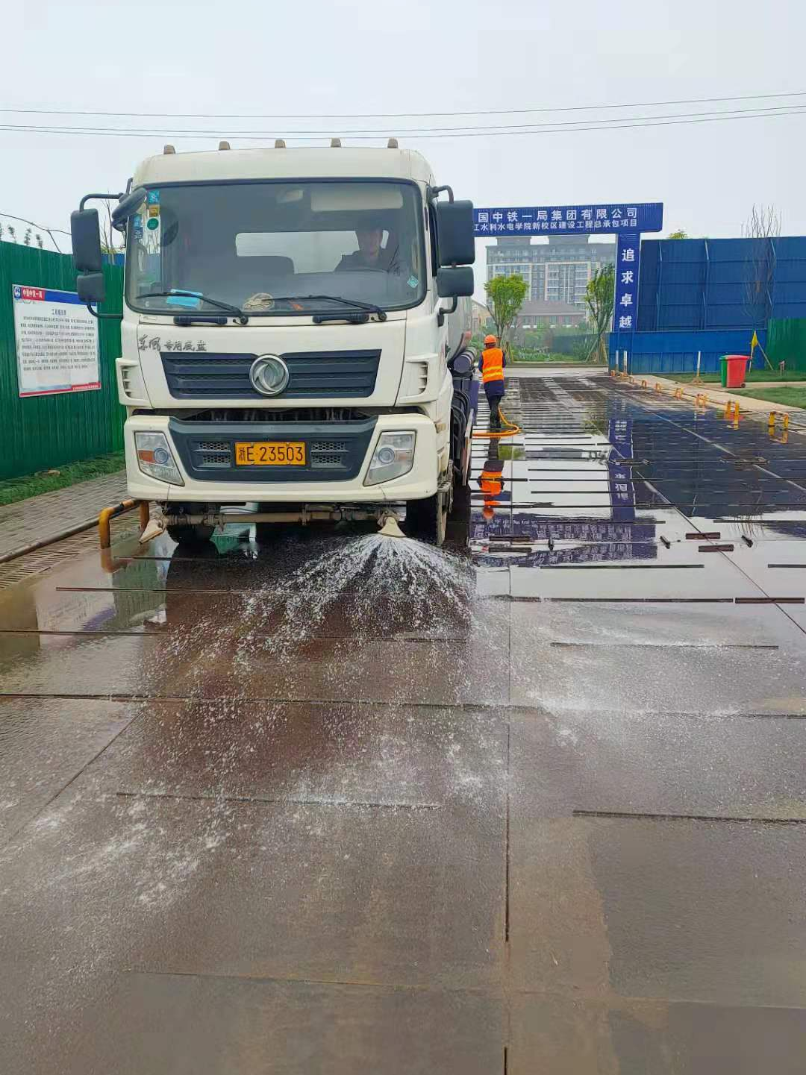
高压水枪洗车机车辆冲洗 洒水车清洗道路及降尘

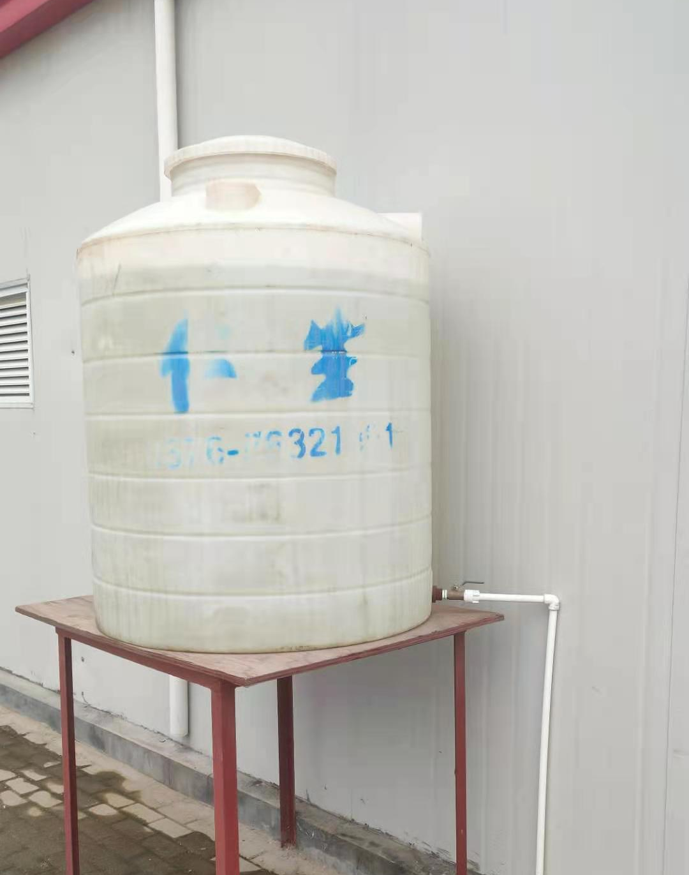
道路围挡喷淋 厨房燃料采用甲醇

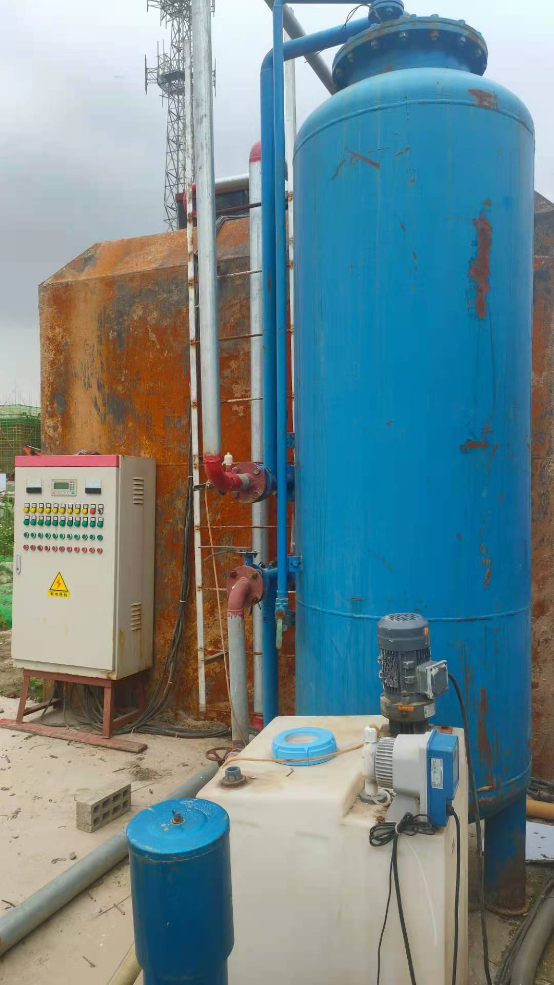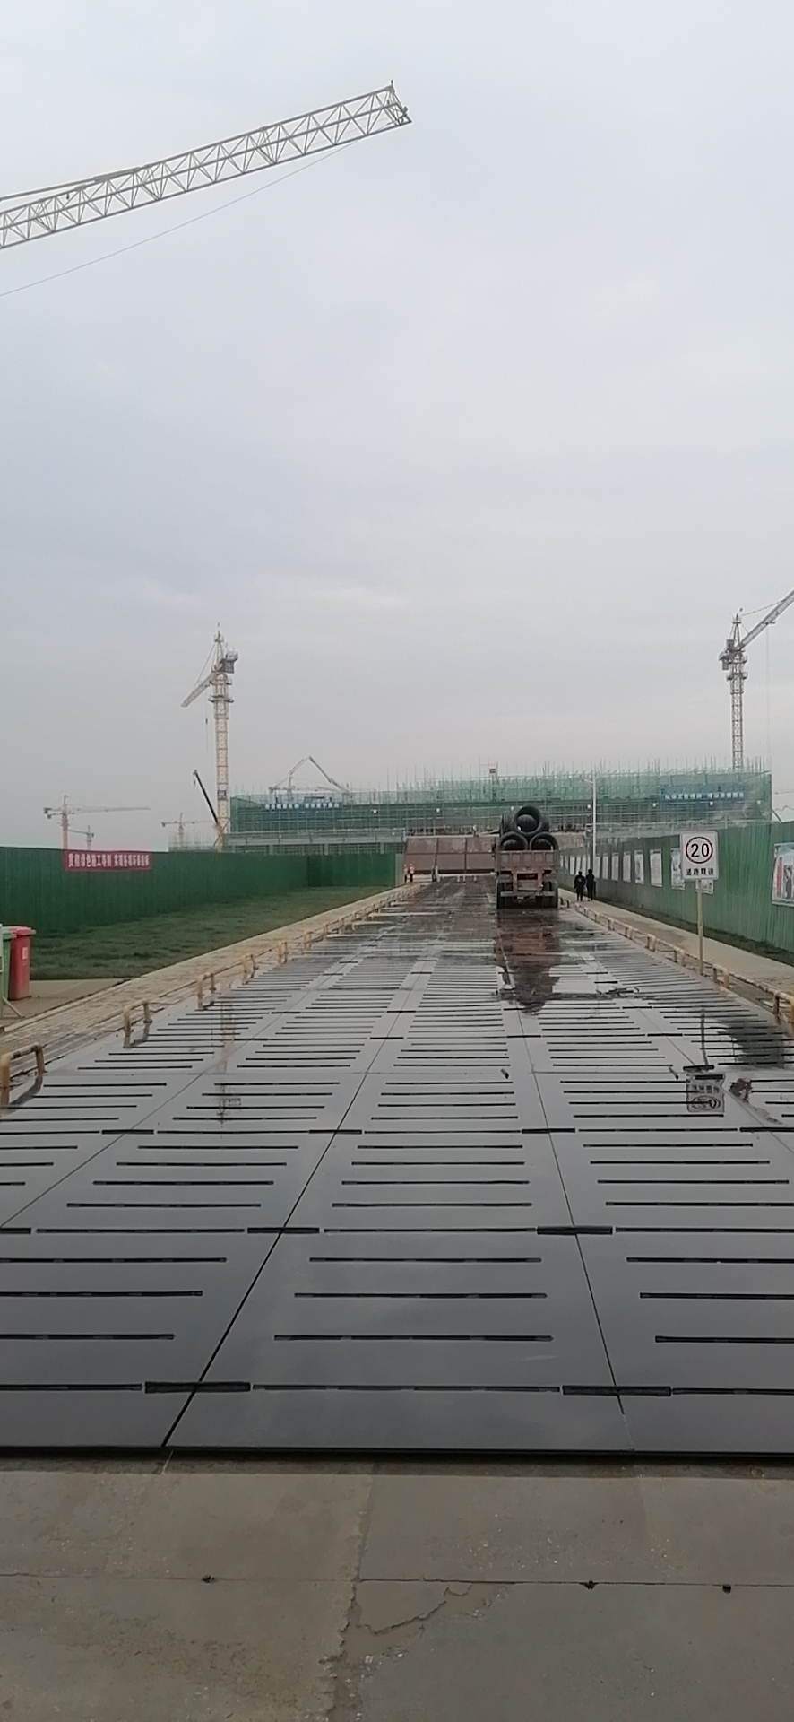

项目部中水处理设备 施工大门进场道路钢板铺路

